新桥街道中心幼儿园中三班幼儿一日生活动态记录
自主来园：
今日来园人数27人，程诺、陈盼、巢熠阳、何书泽缺勤。
自主服务与问好：
来园后孩子们能自己独立走到班级并主动与老师打招呼的幼儿有：郑雅姝、金栩萌、穆永泽、任伊桐、丁妤暄、陈雨航、张砚钧、方雅颂、叶歆雅、柳晨熙、缪欣妍、杨芷若、韩璟昱、周扬、唐锦轩、陈晓蕊、李宇涵、朱姝妍、蒋绍文、王钧逸、钱宣妤、欧阳悦、吉思远、高文浩、徐梓嘉、万灵杰。
进班后能自己将物品放置抽屉并将水杯绕好放在水杯架的幼儿有：郑雅姝、金栩萌、穆永泽、任伊桐、丁妤暄、陈雨航、张砚钧、方雅颂、叶歆雅、柳晨熙、缪欣妍、杨芷若、韩璟昱、周扬、唐锦轩、陈晓蕊、李宇涵、朱姝妍、蒋绍文、王钧逸、钱宣妤、欧阳悦、吉思远、高文浩、徐梓嘉、万灵杰。

集体活动情况：
《美术：游泳》
本次活动是一次命题绘画活动。主题是夏天最常见的游泳运动。游泳时人们会呈现各种不同的姿态。本次活动主要让孩子们观察人物游泳时的动态特征，以绘画的形式画出人物游泳时的基本形态并表现水中嬉戏的场景。
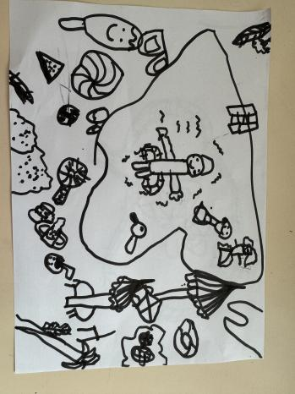 | 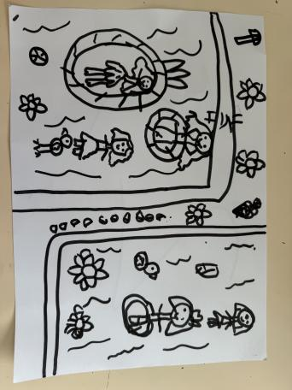 | 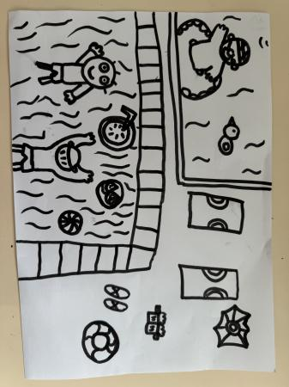
其中能用绘画的方式表现游泳者的不同姿态（正、背面）。并能合理布置画面，大胆表现画面内容的幼儿有有：金栩萌、穆永泽、丁妤暄、陈雨航、方雅颂、叶歆雅、柳晨熙、缪欣妍、杨芷若、韩璟昱、周扬、唐锦轩、陈晓蕊、朱姝妍、蒋绍文、钱宣妤、欧阳悦。

区域游戏情况：
今天游戏中能够积极参与区域的幼儿有：郑雅姝、金栩萌、穆永泽、任伊桐、丁妤暄、陈雨航、张砚钧、方雅颂、叶歆雅、柳晨熙、缪欣妍、杨芷若、韩璟昱、周扬、唐锦轩、陈晓蕊、李宇涵、朱姝妍、蒋绍文、王钧逸、钱宣妤、欧阳悦、吉思远、高文浩、徐梓嘉、万灵杰。
其中能够提前做好区域游戏计划快速选好自己想玩区域的幼儿有：郑雅姝、金栩萌、穆永泽、任伊桐、丁妤暄、陈雨航、张砚钧、方雅颂、叶歆雅、柳晨熙、缪欣妍、杨芷若、韩璟昱、周扬、唐锦轩、陈晓蕊、李宇涵、朱姝妍、蒋绍文、王钧逸、钱宣妤、欧阳悦、吉思远、高文浩、徐梓嘉、万灵杰。

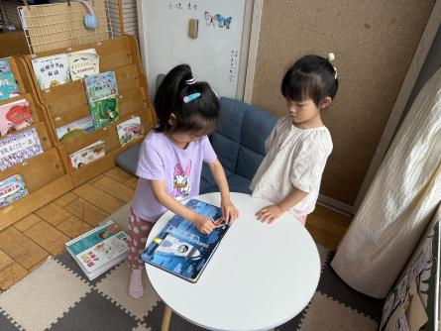  图书区：叶歆雅、郑雅姝 | 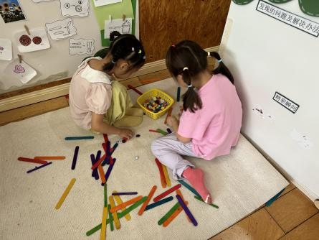  自然材料：方雅颂、陈晓蕊 | 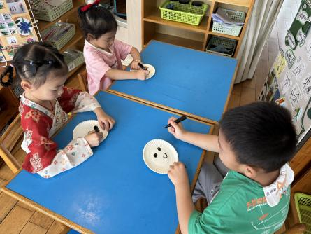  美工区：贾清晨、唐锦轩、金栩萌
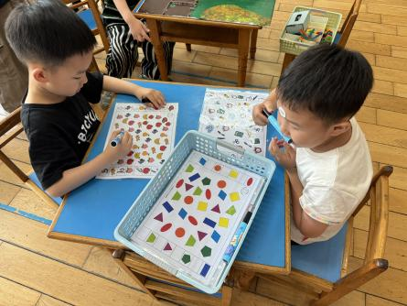  益智区：吉思远、柳晨熙 | 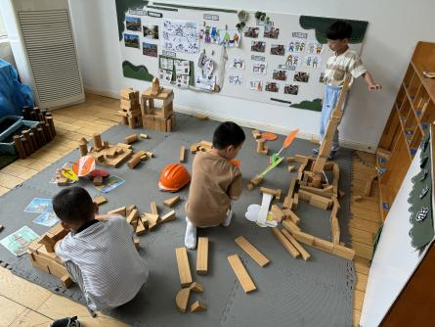  地面建构：蒋绍文、万灵杰 | 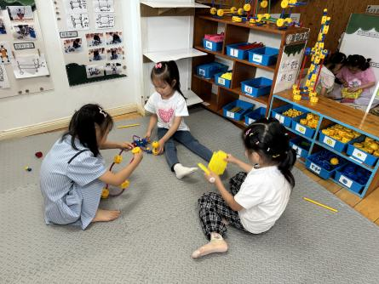  万能工匠：丁妤暄、欧阳悦、缪欣妍
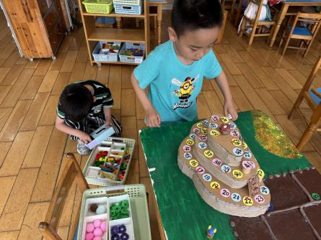  益智区：王钧逸、穆永泽 | 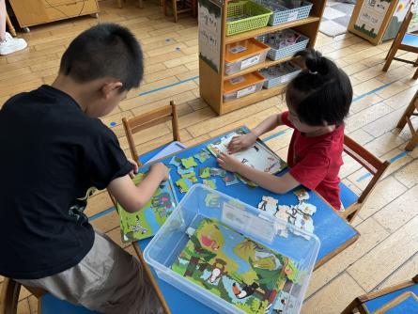  益智区：徐梓嘉、朱姝妍 | 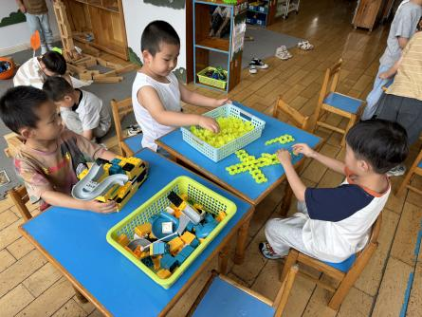  桌面建构：陈雨航、韩瑾昱、李宇涵

午餐情况：
今天的午餐是黑米饭、干锅虾、百叶丝炒白菜。
餐前各小组幼儿有序如厕、洗手、开好大炮，做好餐前准备。洗好手后小朋友开好大炮有序排好队自主端饭菜。所有的幼儿都能两只小手端住碗，并有序的行径。
午餐时，随着舒缓柔和的轻音乐，幼儿用正确的姿势午餐小脚放在桌子下面，身体朝向桌子一手扶碗一手拿勺。安静的进餐，知道一口饭一口菜，举手添汤；餐后自主送碗勺后自主拿取苹果，苹果吃完洗手漱口擦嘴巴做好餐后卫生管理。
自主进餐并光盘行动的幼儿有：郑雅姝、金栩萌、穆永泽、任伊桐、丁妤暄、陈雨航、张砚钧、方雅颂、叶歆雅、柳晨熙、缪欣妍、杨芷若、韩璟昱、周扬、唐锦轩、陈晓蕊、李宇涵、朱姝妍、蒋绍文、王钧逸、钱宣妤、欧阳悦、吉思远、高文浩、徐梓嘉、万灵杰。

午睡情况：
散步后孩子们主动塞好小椅子自主如厕，进入午睡室后主动将鞋子摆整齐，放在指定的位置。今天26位幼儿听完睡前故事在12点30分左右进入睡眠的状态分别是：郑雅姝、金栩萌、穆永泽、任伊桐、丁妤暄、陈雨航、张砚钧、方雅颂、叶歆雅、柳晨熙、缪欣妍、杨芷若、韩璟昱、周扬、唐锦轩、陈晓蕊、李宇涵、朱姝妍、蒋绍文、王钧逸、钱宣妤、欧阳悦、吉思远、高文浩、徐梓嘉、万灵杰。
其中，蒋绍文未睡。
睡前能自主尝试盖被子的幼儿有：郑雅姝、金栩萌、穆永泽、任伊桐、丁妤暄、陈雨航、张砚钧、方雅颂、叶歆雅、柳晨熙、缪欣妍、杨芷若、韩璟昱、周扬、唐锦轩、陈晓蕊、李宇涵、朱姝妍、蒋绍文、王钧逸、钱宣妤、欧阳悦、吉思远、高文浩、徐梓嘉、万灵杰。

老师的话：
1.雨天路滑，请大家接送孩子上下学出行注意安全！

